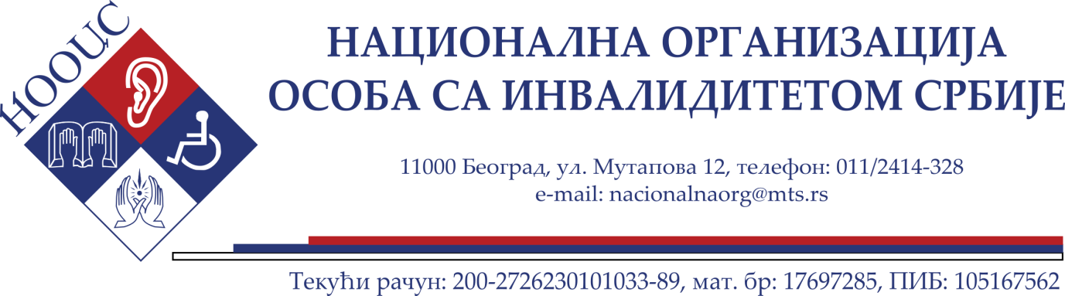

Саопштење за јавност
поводом
Међународног дана особа са инвалидитетом

„ПОДСТИЦАЊЕ ИНКЛУЗИВНИХ ДРУШТАВА ЗА ОСОБЕ СА ИНВАЛИДИТЕТОМ РАДИ УНАПРЕЂЕЊА ДРУШТВЕНОГ НАПРЕТКА“

Међународни дан особа са инвалидитетом обележава се 3. децембра сваке године како би се промовисало пуно и равноправно учешће особа са инвалидитетом и предузеле мере за укључивање особа са инвалидитетом у све сфере
друштвеног развоја.

Међународни дан особа са инвалидитетом - 3. децембар, проглашен од стране УН-а 1992. године од када се обележава у целом свету, прилика је да се скрене пажња светске и домаће јавности на једну од највећих маргинализованих група – особе са инвалидитетом (према подацима Светске здравствене организације између 12% и 15% становништа има неку врсту инвалидности) и на бројне проблеме са којима се она суочава због неједнаких друштвених могућности.
Ове године Међународни дан особа са инвалидитетом у свету обележиће се под слоганом УН-а: „Подстицање инклузивних друштава за особе са инвалидитетом ради унапређења друштвеног напретка“.
Национална организација особа са инвалидитетом Србије (НООИС) је кровна организације која заступа интересе око 800.000 особа са инвалидитетом и њихових законских заступника, окупљених у 22 Савеза особа са инвалидитетом у чијој мрежи је више од 400 локалних удружења.
У овој години, уз подршку Министарства за рад, запошљавање, борачка и социјална питања – Сектора за заштиту особа са инвалидитетом, успешно су реализовани кључни програми, у којима НООИС има вишегодишње искуство и експертизу:
- Даљи рад на унапређењуе нормативног оквира у области положаја особа са инвалидитетом
- Јачање капацитета организација
- Оснаживање и јачање потенцијала младих особа са инвалидитетом
- Оснаживање и јачање потенцијала жена са инвалидитетом
- Подизање свести друштва о питањима инвалидности, као и у вези реаговања у случају ванредних ситуација
- Наставак кампање „Србија без баријера“
- Едукативни програми
- Конкурси – „Ј=ДНАКИ“, фото-конкурс „Вештине“ и „Др Дамјан Татић – визија за будућност“

Поред тога, НООИС је реализовао и следеће пројекте:
- "Јачање капацитета Ватрогасно-спасилачких јединица за инклузивно реаговање према особама са инвалидитетом у ванредним ситуацијама" који је реализован уз финансијску подршку мисије ОЕБС-а у Србији и Владе Шведске, а у сарадњи са Сектором за ванредне ситуације МУП-а РС. У оквиру пројекта урађен је приручник „Инклузивно реаговање у ванредним ситуацијама: Водич за ватрогасно - спасилачке јединице“, одржане четири радионице за око 200 припадника ватрогасно-спасилачких јединица, добровољних ватрогасних друштава, организације за трагање и спасавање "Отис" из различитих градова Србије, припадника цивилне заштите и др, а снимљен јеи документарни филм.

- „Оснаживање лидера и професионалаца у организацијама особа са инвалидитетом за инклузивну и одрживу будућност“ подржаног од стране Секретаријата за социјалну заштиту града Београда, а кључни резултат је израда драфтова стратешких планова за НООИС, Савеза ЦДП Србије, Савез ЦДП Београда, Савез слепих Србије, Савез МНРО Србије и Савез МНРО Вождовац.

- „Развој капацитета за међусобну заштиту особа са инвалидитетом у случају катастрофа и функционисање у ванредним ситуацијама”, подржаног од стране УНДП-а, у оквиру кога су одржане 4 радионице на темму на тему “Одговор на катастрофе прилагођен свима”
У Србији живи око 800.000 особа, а у свету се са проблемима инвалидитета суочава око милијарду људи. Како инвалидност директно или индиректно погађа и чланове њихових породица, са сигурношћу се може тврдити да је то проблем за око 2 и по милијарде људи на Планети који најчешће живе на граници или испод границе сиромаштва, а чешће него други суочавају се са разним видовима дискриминације и кршења људских права.
И поред помака, особе са инвалидитетом у Србији и даље не уживају довољно права која би им омогућила пуну једнакост и укљученост у све друштвене токове. Инвалидске организације окупљене у Националну организацију особа са инвалидитетом Србије (НООИС) зато траже:
- унапређење социо-економског положаја особа са инвалидитетом и већу социјалну
сигурност за њих и њихове породице
- већу доступност услуга социјалне заштите у циљу омогућавања самосталног живота
- бољи приступ здавствено-рехабилитацијским услугама и ортопедским помагалима
- отклањање препрека у образовању и запошљвању
- отклањање различитих врста препрека и искључености
- измену низа прописа како би се правни оквир Србије у потпуности ускладио са одредбама Конвенције УН о правима особа са инвалидитеом, нарочито у областима: деинституционализације, смањења дискриминације, реформе система старатељства и одузимања пословне способности, приступачности, сервиса подршке, положаја деце и жена са инвалидитетом, процене инвалидности и нарочито доношење Закона о инвалидским организацијама.
Такође, НООИС и даље очекује пуну сарадњу и укљученост у одлучивању и доношењу свих релевантних закона и других прописа, подсећајући релевантне институције, ресорна министарства и доносиоце одлука на мото европског инвалидског покрета „Ништа о нама без нас“, што је истовремено и у складу са Конвенцијом УН о правима особа са инвалидитетом.

